**Nombre Científico:** *Camponotus sp.*

**Distribución natural:** Se distribuyen en todos los continentes a excepción de la Antártica y son organismos conspicuos de la mayoría de ecosistemas terrestres. Sólo están ausentes en hábitats extremos como las regiones polares, montañas muy altas y cuevas profundas.

**Descripción:**

**Huevo:** Ponen aproximadamente de 15 a 20 huevos, y 30 en la segunda fecundación, eclosionan y hasta que alcance la edad madura permanecen en el nido.

**Larva:** Son pequeñas y blancas, sin patas, similares a gusanos y se parecen a las larvas de las moscas, digiere la comida sólida y la regurgita para que otras hormigas puedan comer el líquido.

**Adulto:** pueden medir entre seis y 12 milímetros de largo. El grupo de machos con alas puede alcanzar más de 18 [milímetros](https://www.ecured.cu/Mil%C3%ADmetro), mientras que la reina crece hasta 20 milímetros o una pulgada de largo. Una colonia madura puede contener 3,000 o 4,000 hormigas adultas.

**Hospedero:** residen tanto en exteriores como en interiores en madera húmeda, en descomposición o hueca, más comúnmente en entornos forestales, ciertas partes de una casa, como alrededor y debajo de las ventanas, los aleros del tejado, las cubiertas y los pórticos, son más probables ser infestadas por las hormigas del carpintero porque estas áreas son más vulnerables a la humedad, se reportó frecuentando a *Opuntia stricta* en la mañana y tarde, se asocian a diferentes vegetales en busca de recursos alimenticios y de anidamiento.

**Daños:** los daños que causan se deben a la construcción de sus nidos, escarban para hacer “galerías” y para que la reina ponga sus huevos y las hormigas jóvenes puedan desarrollarse, las obreras de las hormigas carpinteras prefieren vivir en la madera húmeda.

**Palomilla de Nopal**

**Fuente:**

Branstetter M. G. and L. Sáenz. Las Hormigas (Hymenoptera: Formicidae) de Guatemala. Universidad del Valle de Guatemala, Guatemala. 2012. P. 221-222. Revisado el 12 de abril de 2017.

La guía de Biología. 2014, Hormigas carpinteras, El género *Camponotus.* <http://biologia.laguia2000.com/zoologia/hormigas-carpinteras-el-genero-camponotus>. Revisado el 12 de abril de 2017.

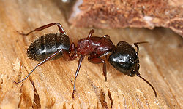

Wikipedia: La enciclopedia libre, adulto de *Camponotus sp.*

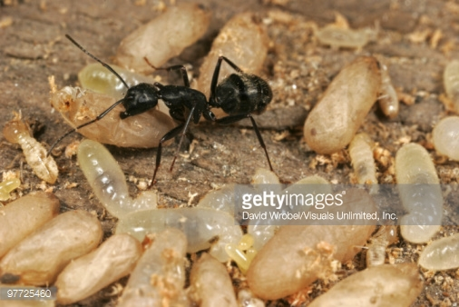

Foto: GettyImages: David Wrobel/Visuals Unlimited, Inc.

Larva de *Camponotus sp.*

**Distribución:**

El género *Camponotus* está ampliamente distribuido. Su máxima biodiversidad se encuentra en las regiones subtropicales, encontramos un gran número de especies especialmente en Europa y América del norte. , los trópicos del Nuevo Mundo contienen más especies, géneros y endemismos de hormigas que cualquier otra región (Bolton 1995a, Fisher 2010).

